**A-Aşağıdaki açık uçlu soruları cevaplandırınız.**

**1. “Yahova Şahitleri”nin temel felsefesini belirtiniz.**

**2.Türkiye’de faaliyet gösteren Hristiyan gruplardan “Yedinci Adventistler” hakkında kısaca bilgi veriniz.**

“….sen iyilerin yolunda yürü. Doğruların izinden git… (Tevrat, 3/20-21)

“yaşamdan zevk almak isteyen, dilini kötülükten, dudaklarını yalandan uzak tutsun…(İncil, 3/10-12)

“Ey iman edenler! Allah’tan korkun ve doğru söz söyleyin.” (Ahzab, 70) (4+4+2=10)

**3. Yukarıdaki metinleri okuyarak İslam, Yahudilik ve Hristiyanlık dininin doğruluğa bakışını karşılaştırınız.**

**4.Terim olarak ibadet kavramını belirtiniz.**

**B-Aşağıdaki çoktan seçmeli soruların doğru seçeneklerini işaretleyiniz.**

**1. Aşağıdakilerden hangisi dinlerin ortak ahlaki özelliklerinden biri değildir?**

A) öldürmemek B) faiz yememek

C) Temizlik D) Doğruluk E) İyilik

**2. Nirvana’ya ulaşmak aşağıdaki dinlerden hangisine ait bir kurtuluş inancıdır?**

A)Sihizm B)İslam C)Budizm

D)Yahudilik E)Şintoizm

**3. Aşağıda dinler ve hac merkezleri eşleştirilmiştir. Bunlardan hangisi doğrudur?**

A) Yahudilik – Roma

B) Hinduizm – İse

C) İslamiyet – Medine

D) Hıristiyanlık - Kudüs ve Roma

**4.“Din kardeşine, ona bildirmeden yardım eden kimseye, Allah hem dünyada hem de ahirette yardım eder.” (Beyhakî, Camiu’s-Sagir, Şa’bu’l - İman, 67)**

**Hadis-i şerifte aşağıdakilerden hangisi vurgulanmak istenmiştir?**

A) Büyüklere saygı

B) İyilik ve yardımseverlik

C) Doğruluk ve dürüstlük

D) Manevi temizlik

**5.Aşağıdakilerden hangisi Türkiye’de misyonerlik faaliyeti yürüten Mesih İnanlıların görüş-lerinden biri değildir?**

A) Kitab-ı Mukaddes tahrif edilme¬miştir.

B) İsa Mesih insanları sevdiği için kendisini kurban vermiştir.

C) Kitab-ı Mukaddes’i herkes oku¬yup anlayamaz. Bu nedenle Mesih İnanlı’nın yardımına ihti¬yaç vardır.

D) İsa Mesih’in Kurtarıcı tanrılığına inananlar kesinlikle cehenneme girmeyecektir.

**C-Aşağıdaki cümlelerde boş bırakılan yerleri parantez içindeki uygun kelimelerle doldurunuz. (Nirvana, Doğruluk, havari, Musa bin Meymun, Caynistler,)**

**1.** İnsanın özünde, sözünde ve davranışlarında dürüst olmasına…………………..denir.

**2.** ……………………canlıları çiğnememek için adım atacağı yeri süpürür ve canlıların ağızlarına kaçmasını önlemek için ağızlarında maskeyle dolaşırlar.

**3.** Hz. İsa’nın öğüt ve inançlarını yayma işiyle görevlendirdiği on iki yardımcısı ve öğrencisinden her birine……………….denir.

**4.** Yahudilerin iman esaslarını…………………….adlı kişi belirlemiştir.

**5.** Hinduizm ve Budizmde nihai hedef tenasüh zincirinden kurtularak……………..ulaşmaktır.

**D- aşağıdaki bilgilerin doğrularını (D), yanlışlarını (Y) ile işaretleyiniz.**

**1.** (…) İslam dini insanı ziyana götürecek söz ve davranışları yasaklamıştır.

**2.** (…) Vaftiz, Hint dinsel geleneklerinde bir derin düşünme tekniğidir.

**3.** (…) Yahudilere göre en büyük peygamber Hz. Musa’dır.

**4.** (…) İslam, tenasüh inancını kabul etmez.

**5.** (…)Şintoizm’de ahiret inancı yoktur.

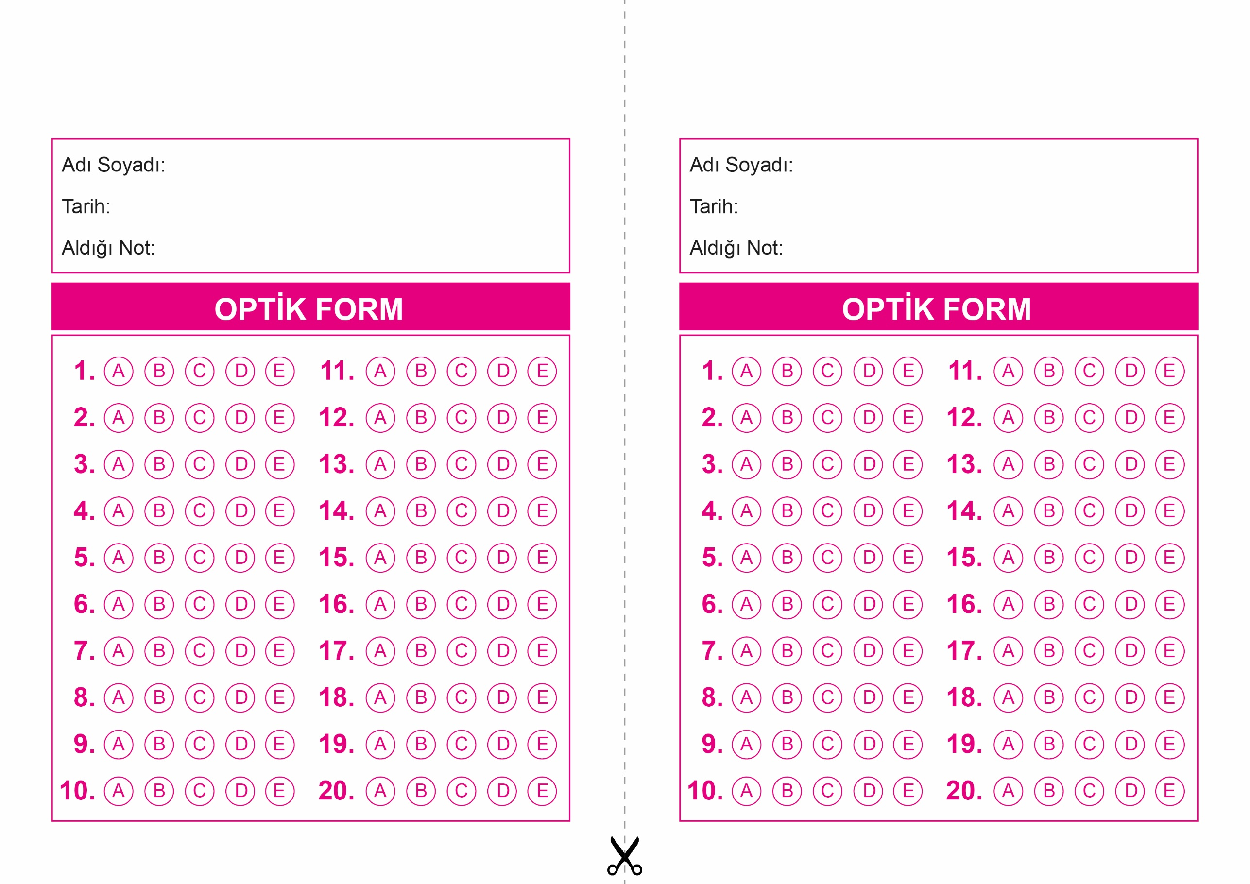

KARŞILAŞTIRMALI DİNLER TARİHİ

12. Sınıf 2.Dönem 2. Yazılı / Test Sınavı-1

OPTİK FORMU FOTOKOPİ İLE (A4 KAĞIDI) ÇOĞALTTIKTAN SONRA BURADAN KESEBİLİRSİNİZ.

KARŞILAŞTIRMALI DİNLER TARİHİ

12. Sınıf 2.Dönem 2. Yazılı / Test Sınavı-1

|  |
| --- |
| Başarılar Dilerim ☺ |
| Din Kültürü ve Ahlak Bilgisi Öğretmeni |
| …………………………………………. |

DİN KÜLTÜRÜ VE AHLAK BİLGİSİ

6. Sınıf 2.Dönem 1. Yazılı / Sınav Soruları



**12. SINIF SINAV VE CEVAP ANAHTARI İÇİN TIKLAYINIZ.**

